DEPARTAMENTO DE HISTORIA Y CIENCIAS SOCIALES
NM2/2020
Unidad 0 ”El nuevo orden contemporáneo en Chile y el mundo”
Profesora Daniela Abumohor A.

Guía n°6
Clase 7: “Inicio del siglo xx: Primera guerra mundial( 1914-1918)”
Nombre: _____________________________Curso: II° ______ Fecha: 06 de Julio de 2020
INSTRUCCIONES:
- Esta guía es de profundización de contenidos, por lo tanto, deber ver el Power Point y escuchar la clase.
- Debido a las clases online, se apela a la autonomía de los y las estudiantes, siendo capaces de leer, escuchar y ver distintos tipos de información sintetizarla, generar y responder preguntas.
- Para resolver la actividad se debe ingresar al siguiente Link: https://forms.gle/tg23ZESMGVQN2kb87
- Si no puedes realizar la actividad por el formulario, lo ideal es que envíes un correo a tu profesora con tus respuestas, ya sean escritas en computador o una foto a tu cuaderno, para así lograr retroalimentar el proceso.
- Recuerda que los ejercicios de desarrollo que se responden utilizando la estructura (Inicio, desarrollo cierre) con un mínimo de diez líneas.
- El solucionario de la guía se incorporará en la guía siguiente y ppt o al final de esta con una rúbrica.
- El tiempo estimado para su desarrollo es de 90 minutos.
- Al final de la guía encontrarás una pauta de evaluación de preguntas de desarrollo
- Para visualizar el ppt como video puedes ingresar al siguiente Link: https://youtu.be/jLuInEuOjtg
- SEMANA DEL 06 AL 10 DE JULIO REPASO EN INSTAGRAM @historiansmi2020 ¡Aprovecha de hacer tus preguntas! SOLO PARA 2°Medio

- Correo profesoras: daniela.abumohor@liceonsmariainmaculada.cl cualquier duda giovanna.pontigo@liceonsmariainmaculada.cl
¡La autonomía es la clave del éxito!
Objetivo: Analizar las principales características de la primera guerra mundial, considerando antecedentes, motivación, desarrollo y consecuencias.

Vocabulario: Imperialismo, territorio, colonialismo, nacionalismo,

“I want you” Tío Sam, Símbolo de EE.UU desde 1852

Recordemos…
En esta unidad 0 revisamos las principales transformaciones en chile a fines del siglo XIX e inicios del siglo XX. Encontramos una variedad de cambios en cada aspecto. En lo político, las diversas ideas conservadoras, liberales y socialistas, que se transforman en partidos políticos ampliando cada vez más el espectro. Por otro lado, económicamente conocimos las riquezas del salitre y la pobreza que dejó su crisis. Así mismo, en el ámbito sociocultural, nos encontramos con la cuestión social, siendo una serie de problemas que afectarían a las personas de más bajos recursos e impactaría en todo el país.
Ahora, en este último capítulo de la unidad, damos paso a un proceso simultáneo en el siglo XX en el mundo, que es la “Primera guerra mundial”.

- Lee atentamente la siguiente información, subrayando lo que consideres más relevante. Es recomendable para el estudio tomar apuntes, resumir la información o crear mapas conceptuales por temática.

Antecedentes: Europa a fines del siglo xix
A fines del siglo XIX, la hegemonía europea se hacía sentir sobre el mundo. El “capital” europeo estaba presente en todos los países del mundo, abriendo nuevos mercados e integrando la los países al circuito de la economía capitalista. Las principales fuentes de inversión fueron en las vías de comunicación como ferrocarriles e industria extractiva.
Tras la revolución industrial, el comercio experimentó un significativo crecimiento, impulsando el desarrollo de distintos países. Así mismo, el comercio otorgaba una creciente división de trabajo: Los países industrializados versus los países exportadores de materias primas, favoreciendo un intercambio según sus intereses.
El desarrollo científico y tecnológico favoreció a la mejora de la calidad de vida de las personas, por lo tanto, el crecimiento de la población y disminución de la mortalidad.
Este aumento generó a su vez una acelerada urbanización en las ciudades, modificando la vida cotidiana de las personas junto con distintos tipos de migraciones.
Los medios de comunicación adquirieron un rol importante, abriendo espacio a la opinión pública y generando también nuevos espacios de ocio.
Desde el ámbito político, la ampliación del sufragio cada vez más amplia, aumentó el espectro electoral, comenzando a considerar por primera vez a las mujeres como ciudadanas.

Nacionalismo
NACIONALISMO: Ideología que consiste en la afirmación de una identidad cultural ligada generalmente a un territorio, una lengua y una tradición histórica construida, la cual, en la mayor parte de los casos termina por exacerbar la superioridad de un pueblo o nación por sobre otro.

El nacionalismo, va a construir las bases de lo es el imperialismo, colonialismo y por tanto, la idea de guerras mundiales a lo largo del siglo XX.

territorio
TERRITORIO: Categoría geográfica relacionada directamente con el “poder”. Contrapone la idea de un espacio físico contra el poder que se ejerce sobre ese espacio para dominarlo, organizarlo, utilizarlo, entre otros. Al tener constantes conflictos de poder, el territorio se redefine constantemente.
El territorio es parte de lo que redefine los límites de un grupo humano. Para que la categoría de territorio cobre sentido es fundamental que sean espacios donde el ser humano ejerza poder, soberanía, dominio, u ocupación del aquel espacio geográfico, que puede ser muy deseado por otro.

iMPERIALISMO
IMPERIALISMO: Deriva del nacionalismo y hace referencia a la ocupación, dominación y explotación de la mayor cantidad de territorios y recursos económicos disponibles en el planeta para así alcanzar el rol de potencia económica.

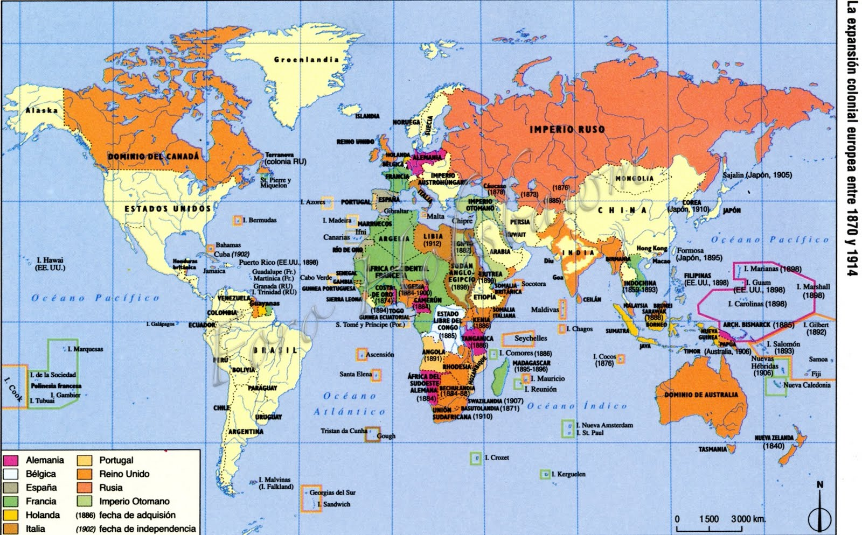
Entre 1870 Y 1914, la hegemonía de las potencias industriales de Europa se tradujo en la formación de “extensos imperios coloniales”. Inglaterra, Francia, Alemania, Italia, Bélgica y los países bajos llegaron a controlar grandes territorios en África, Asía y Oceanía. En menor medida en América, sometiendo a los pueblos originarios. Con la Conferencia de Berlín (1885) las potencias europeas se dividieron África.

cAUSAS DEL IMPERIALISMO
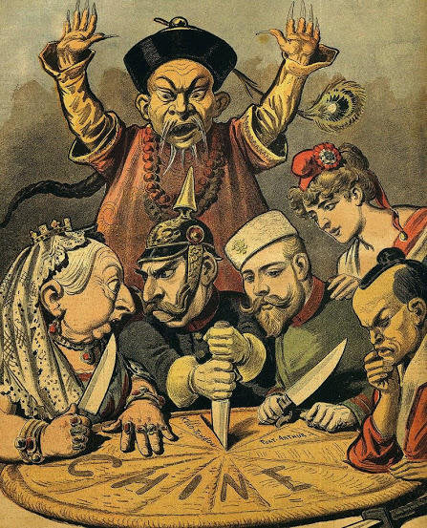
Entre las principales causas destacan:

- Factores económicos: La Revolución Industrial hacía necesario que las potencias industriales contaran con materias primas abundantes y baratas. Al mismo tiempo, las potencias requerían de mercados para invertir sus capitales y vender sus productos sin tener que pagar sus tributos.

- Factores políticos: La expansión territorial servía para aumentar el prestigio de un Estado y para animar los sentimientos nacionalistas. La ocupación de un territorio permitía controlar una determinada ruta marítima o terrestres, o bien, un espacio con abundantes recursos naturales.

- Factores demográficos: Los países europeos, favorecieron la migración hacia sus colonias. De esta forma, podían liberarse de una población en expansión, disminuyendo el malestar social entre las personas afectadas por falta de trabajo en la metrópolis.
Henri Mayer (1898)” Repartición de China”.

- Factores ideológicos: Conjunto de ideas respecto a la “cultura correcta” es decir la “civilizada. Se basan en algunos argumentos de corte racista y etnocentrista, que defienden la superioridad del hombre blanco, culto y religioso. Aquello se refleja en la idea de evangelizar a través de las misiones en las colonias.

Colonialismo
Colonialismo: Sistema político, económico, social y cultural, mediante el cual una Nación” y/o “estado” domina y explota un territorio conquistado y lo que ello conlleva, incluyendo el factor humano.

Las potencias europeas colonizadoras establecieron las siguientes formas de dominio:

- Protectorados: Las autoridades políticas del país colonizado se hacía cargo del gobierno interior, pero estaban bajo la tutela extranjera.
- Colonias: Las potencias se hacían cargo del poder político dentro del país colonizado, es decir, sus representantes ejercían el poder, dónde no se consideraba necesariamente ciudadano a los nativos.
- Concesiones: Ventajas económicas y comerciales para las potencias, a través de permisos que cedían algunos puertos.
Cabe destacar que el proceso se llevó a cabo con extrema violencia y hubo resistencia por parte de los originarios de la zona.

Antesala de la guerra mudial
“No puedo dejar de pensar que ha sido el siglo más violento en la Historia humana ” (William Golging, Premio nobel, escritor, Gran Bretaña)

Tras el Congreso de Viena (1815) que puso fin a las guerras napoleónicas y redefinió el mapa europeo, se implementaron nuevas relaciones formales entre estados y así mismo diversas enemistades. La competencia por el mercado y la posesión de territorios a lo largo y ancho del planeta, estimuló una carrera armamentista que dio como resultado la famosa “Paz Armada” extremadamente frágil.
De algún modo, las tensiones existentes en los imperios dominantes permitían comprender lo que venía. La acumulación de armas que entre 1870 y 1914 los imperios alemán y francés habían duplicado sus fuerzas armadas y su cantidad de armamento. La guerra parecía ser algo próximo.
- Conflictos territoriales: Alemania quería expandir su territorio por Europa, lo que para Francia e Inglaterra significaba perder parte del poder de ese territorio, por lo que se lo negaron para conservar su hegemonía.
A su vez, Francia reclamaba a Alemania Alsacia y Lorena. Austria Hungría por su parte se disputaba con Rusia el control sobre los Balcanes.
- Crecimiento económico de Alemania: Tras la revolución industrial, Alemania comenzó a experimentar una acelerada industrialización y crecimiento económico, lo que se vio como amenaza para Francia e Inglaterra.

- Nacionalismo exacerbado: El sentimiento de pérdida y de apego hacia sus territorio e identidad nacional jugaba un rol fundamental, países bajo el imperio Austrohúngaro como checos, croatas, húngaros y serbios, estaban descontentos con su subordinación.
- Conflictos y Guerras localizadas: A inicios del siglo XX se produjeron diversos conflictos entre potencias, como la guerra ruso-japonesa o las guerras de Marruecos por conflictos germano-franceses. Austria-Hungría se anexó Bosnia-Herzegovina; posteriormente se produjeron las guerras balcánicas, que aumentaron la tensión entre Austria-Hungría y Rusia.

Establecimiento de alianzas
Se establecieron dos alianzas principalmente, la triple alianza, con los más perjudicados por territorios coloniales, y la triple entente.

El Estallido de la guerra
La constante tensión entre las potencias mundiales hacía que cualquier acontecimiento fuese un motivo suficiente para comenzar la esperada guerra. El hecho al cual se le atribuye el estallido de la guerra, es el asesinato del archiduque Francisco Fernando el 28 de junio de 1914 a manos de un serbio miembro de una sociedad secreta que buscaba la creación de un Estado independiente.
Un mes después comienzan las declaraciones de guerra, Austria-Hungría le declaró la guerra a Serbia. Alemania apoyó a su aliado Austrohúngaro y Rusia a los serbios, declarando la guerra a Austria-Hungría. Alemania le declaró la guerra a Rusia y Francia. Pronto, Reino unido entra al conflicto declarando la guerra a Alemania. Así comienza la primera guerra mundial.

Desarrollo de la guerra
En un comienzo, se pensó que la guerra sería rápida y solo en Europa, pero duró cuatro años (1914-1918) y tuvo un impacto mundial, ya sea directa o indirectamente.
El conflicto se divide en cuatro principales fases:
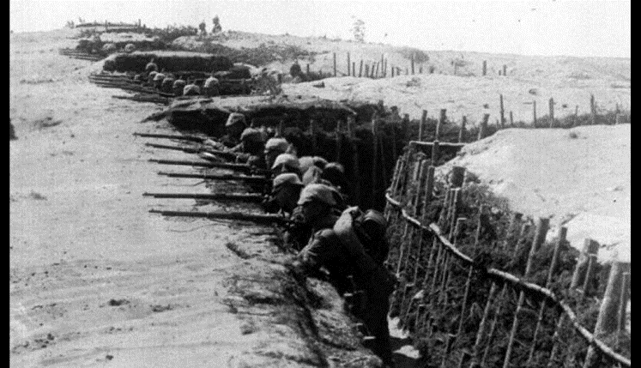
- La guerra de movimientos (1914): El ideal de Alemania, era desarrollar una rápida ofensiva contra Francia, para concentrarse luego en Rusia. Lograron llegar hasta Bélgica y Rusia, pero la defensa de los franceses acabó debilitando a las fuerzas alemanas que no podían sostener una guerra en dos frentes.
- Guerra de las trincheras: Las trincheras fueron zanjas excavadas de tierra, que se convirtieron en el hogar y tumba de millones de soldados, que se sometían a bombardeos, artillería, gases tóxicos y enfermedades que se propagaban con rapidez tras el hacinamiento en la trinchera. Muy poco era lo que se avanzaba con esta estrategia. La batalla de Verdún entre Francia y Alemania fue tan dura y cruenta que estuvo en los ojos del mundo entero, hasta que Alemania acabó por rendirse.
Guerra de las trincheras (1915 -1917)
- El quiebre de 1917: Tras los problemas internos en Rusia, se retira de la guerra por la revolución que otorga el fin al régimen Zarista. En su reemplazo ingresa Estados Unidos apoyando a los Aliados lo que acabó siendo decisivo para el fin de la guerra.
- El final de la guerra: Los aliados prepararon una ofensiva en todos los frentes. Los imperios aliados se encontraban debilitados y no pudieron hacer frente a la ofensiva de la triple entente. El 11 de noviembre de 1918 se firma el armisticio que pone fin a la guerra.

Impacto de la gran guerra
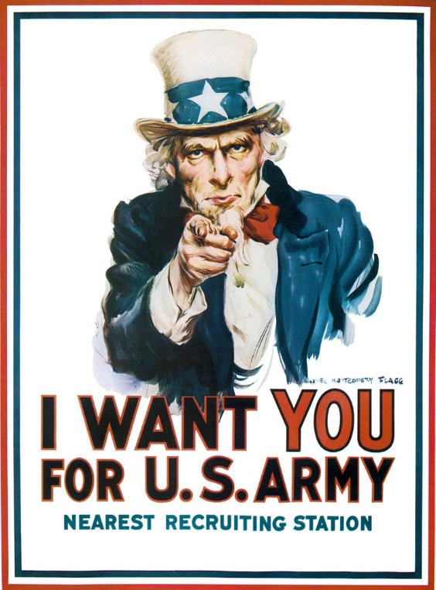
La denominada “Gran guerra” movilizó cerca de 65 millones de combatientes, una cifra impensada hasta entonces. Se destaca la militarización de la sociedad civil, en la cual invirtieron para su preparación, siendo jóvenes e incluso niños los que participaban por el “honor” de su tierra, además del alto contingente reclutado de las colonias. Junto con ello, la motivación en la propaganda influyó sustancialmente, transformando la guerra en un fenómeno de masas, destacando el nacionalismo que derivaba en un compromiso colectivo y sacrificio patriótico.
Junto con ello, la llamada “economía de guerra” que llevó al estado y privados a invertir una cuantiosa cifra en la producción de armamento y preparación. A la sociedad civil se le impuso un racionamiento de alimentos, enfrentándose al desabastecimiento y escasez de bienes de primera necesidad.
Las mujeres se vieron obligadas a trabajar, debido a que la mayoría de los hombres que se veían como proveedores habían sido parte de la guerra, y muchos no volverían. La mujer se convirtió en abastecedora del hogar, teniendo que mantener a su familia.
El uso por primera vez de diversos tipos de armas y tecnología con alto poder destructivo como aviones, submarinos, ametralladoras, tanques y gases tóxicos, lo que implica una enorme mortalidad provocada por la guerra. Por lo tanto, la población disminuyó exponencialmente, tanto por las bajas de guerra como por la escasa natalidad.
Si en un principio la sociedad civil apoyaba la guerra en 1914, motivados por el patriotismo, para 1916 el contexto cambiaba en demasía. Oleadas de manifestaciones y protestas por las restricciones económicas desencadenaron huelgas en sectores como los de transporte, agricultura y en general por el deterioro del nivel de vida.

Consecuencias de la primera guerra mundial
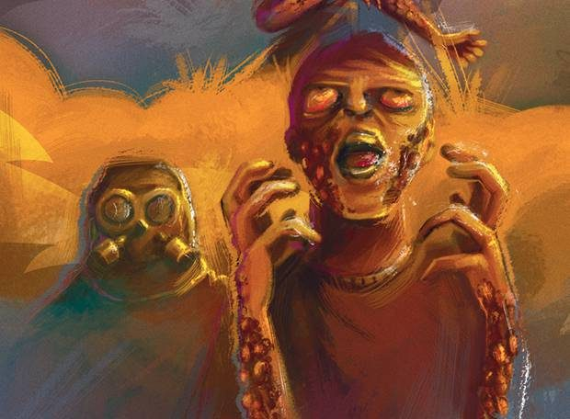
Las consecuencias fueron humanas y materiales. Aproximadamente se cuantifica que las pérdidas humanas fueron unos nueve millones de muertos y varios millones de heridos que quedaron con daños físicos y psicológicos irreparables. Las pérdidas materiales tratan de la destrucción de tierras agrícolas, carreteras, edificios centros productivos, entre otros.
Debido a los grandes costos en infraestructura que dejó la primera guerra mundial, fueron bastantes países los que recurrieron a Estados Unidos por préstamos para la reconstrucción de sus países. Lo que permitió que Estados Unidos comenzara a posicionarse como potencia económica mundial.
Gas mostaza (Compuesto que causa graves quemaduras y un insostenible dolor)

Reodenamiento de europa
De los grandes imperios europeos, solo Reino Unido logró sobrevivir a la guerra.
- Alemania perdió sus colonias y debió entregar territorios a Dinamarca y a Polonia, recién formada a partir de territorios alemanes, rusos y austrohúngaros.
- Austria-Hungría se dividió en cuatro estados (Austria, Hungría. Yugoslavia y Checoslovaquia)
- El imperio Otomano quedó reducido a Turquía, debiendo ceder las provincias de Palestina, Armenia, Siria y Mesopotamia, las cuales quedaron bajo el protectorado inglés y francés.
- El imperio ruso, perdió Finlandia, Estonia, Letonia y Lituania, que pasaron a formar Estados independientes.

Fragil paz
En el año 1919 los representantes de los países vencedores se reunieron en la conferencia de Paris, firmando cinco tratados, de los cuales el más conocido “Tratado de Versalles” establecía duras sanciones para Alemania. Este país debió pagar grandes sumas de dinero en indemnizaciones a los países vencedores, debió devolver Alsacia y Lorena a Francia, perdió sus colonias y cerca del 15% de su territorio. También debió reducir drásticamente su ejército y mantener una zona desmilitarizada en su frontera occidental.
Así mismo, se firmó el Pacto de la Sociedad de las Naciones, que creaba un organismo internacional con la finalidad de buscar una solución a los conflictos. Inicialmente, este organismo no consideró a Rusia ni Alemania, mientras que Estados Unidos se marginó de participar, lo que debilitó la organización.
Actividad
LINK: https://forms.gle/tg23ZESMGVQN2kb87
- Lee nuevamente los conceptos de Nacionalismo, Territorio, Imperialismo y Colonialismo.
- Define los siguientes conceptos con tus propias palabras en breves líneas.
- Nacionalismo:
- Territorio:
- Imperialismo:
- Colonialismo:

- Lee atentamente la siguiente pregunta y responde según la alternativa que corresponda.

- La primera guerra mundial tuvo características que la diferenciaron de cualquier otro conflicto bélico anteriormente vivido. De las siguientes opciones
¿Cuál corresponde a una de éstas características?

- El uso de armamento Nuclear.
- El bombardeo sobre objetivos civiles.
- La aplicación de políticas de exterminio de prisioneros.
- La extensión temporal del conflicto.
- La violencia, crueldad y magnitud de los costos humanos.

- ¿Qué factores impulsaron la primera guerra mundial?

- Las ideas expansionistas e imperialistas que los países europeos venían desarrollando.
- La lucha de poder por los territorios colonizados.
- El sentimiento de pertenencia desde los países colonizados a sus colonos.
- La carrera armamentista con el aumento y acumulación de armas.

- I, II y III b) II, III y IV c) I, II y IV d)I, III y IV e) Todas las anteriores.

- Lee atentamente las preguntas y responde utilizando la estructura (Inicio-desarrollo-cierre). Mínimo 10 líneas por pregunta.

- Observa las siguientes imágenes y responde las preguntas a y b.
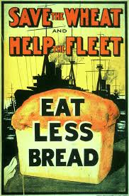
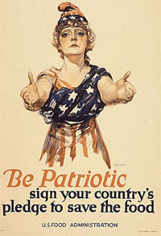

Fuente 1: Ahorra trigo y ayuda a la Marina, Come menos pan.
Fuente 2:
Sé ​​patriótico, firma la promesa de tu país para salvar la comida.

- ¿Cuál es el principal objetivo de las imágenes? ¿De qué manera se relacionan con la guerra mundial? De al menos dos argumentos.
__________________________________________________________________________________________________________________________________________________________________________________________________________________________________________________________________________________________________________________________________________________________________________________________________________________________________________________________________________________________________________________________________________________________________________________________________________________________________________________________________________________________________________________________________________________________________________________________________________________________________________________________________________________
_____________________________________________________________________________________

- ¿Consideras necesario el uso de la propaganda durante la guerra? ¿Hubiese tenido el mismo impacto sin ella? ¿Por qué? Utiliza al menos dos argumentos para responder.

__________________________________________________________________________________________________________________________________________________________________________________________________________________________________________________________________________________________________________________________________________________________________________________________________________________________________________________________________________________________________________________________________________________________________________________________________________________________________________________________________________________________________________________________________________________________________________________________________________________________________________________________________________________
_____________________________________________________________________________________

Indicador (a y b ) | Óptimo (4 puntos) | Intermedio (2 puntos) | Deficiente (0 puntos)
- Inicio |  | Posee inicio | No posee inicio
- Característica | Utiliza dos argumentos, características en la construcción de la respuesta. | Utiliza un argumento y/o característica en la construcción de la respuesta. | No utiliza argumentos ni características en la construcción de la respuesta.
- Argumento | El relato explica la relevancia de las dos características o argumentos mencionados. | El relato explica la relevancia de una de las dos características o argumentos. | El relato no da explicaciones de la relevancia de las características o argumentos.
- Coherencia | El relato es coherente y sigue un hilo conductor utilizando marcas como (en primer lugar, en segundo lugar) | El relato es coherente pero no sigue un hilo conductor y/o no utiliza marcas como (en primer lugar, en segundo lugar) | El relato carece de coherencia y de un hilo conductor.
- Cierre |  | El relato contiene un cierre ya sea resumen o reflexión. | El relato no contiene un cierre ya sea resumen o reflexión.
Pauta preguntas de desarrollo

